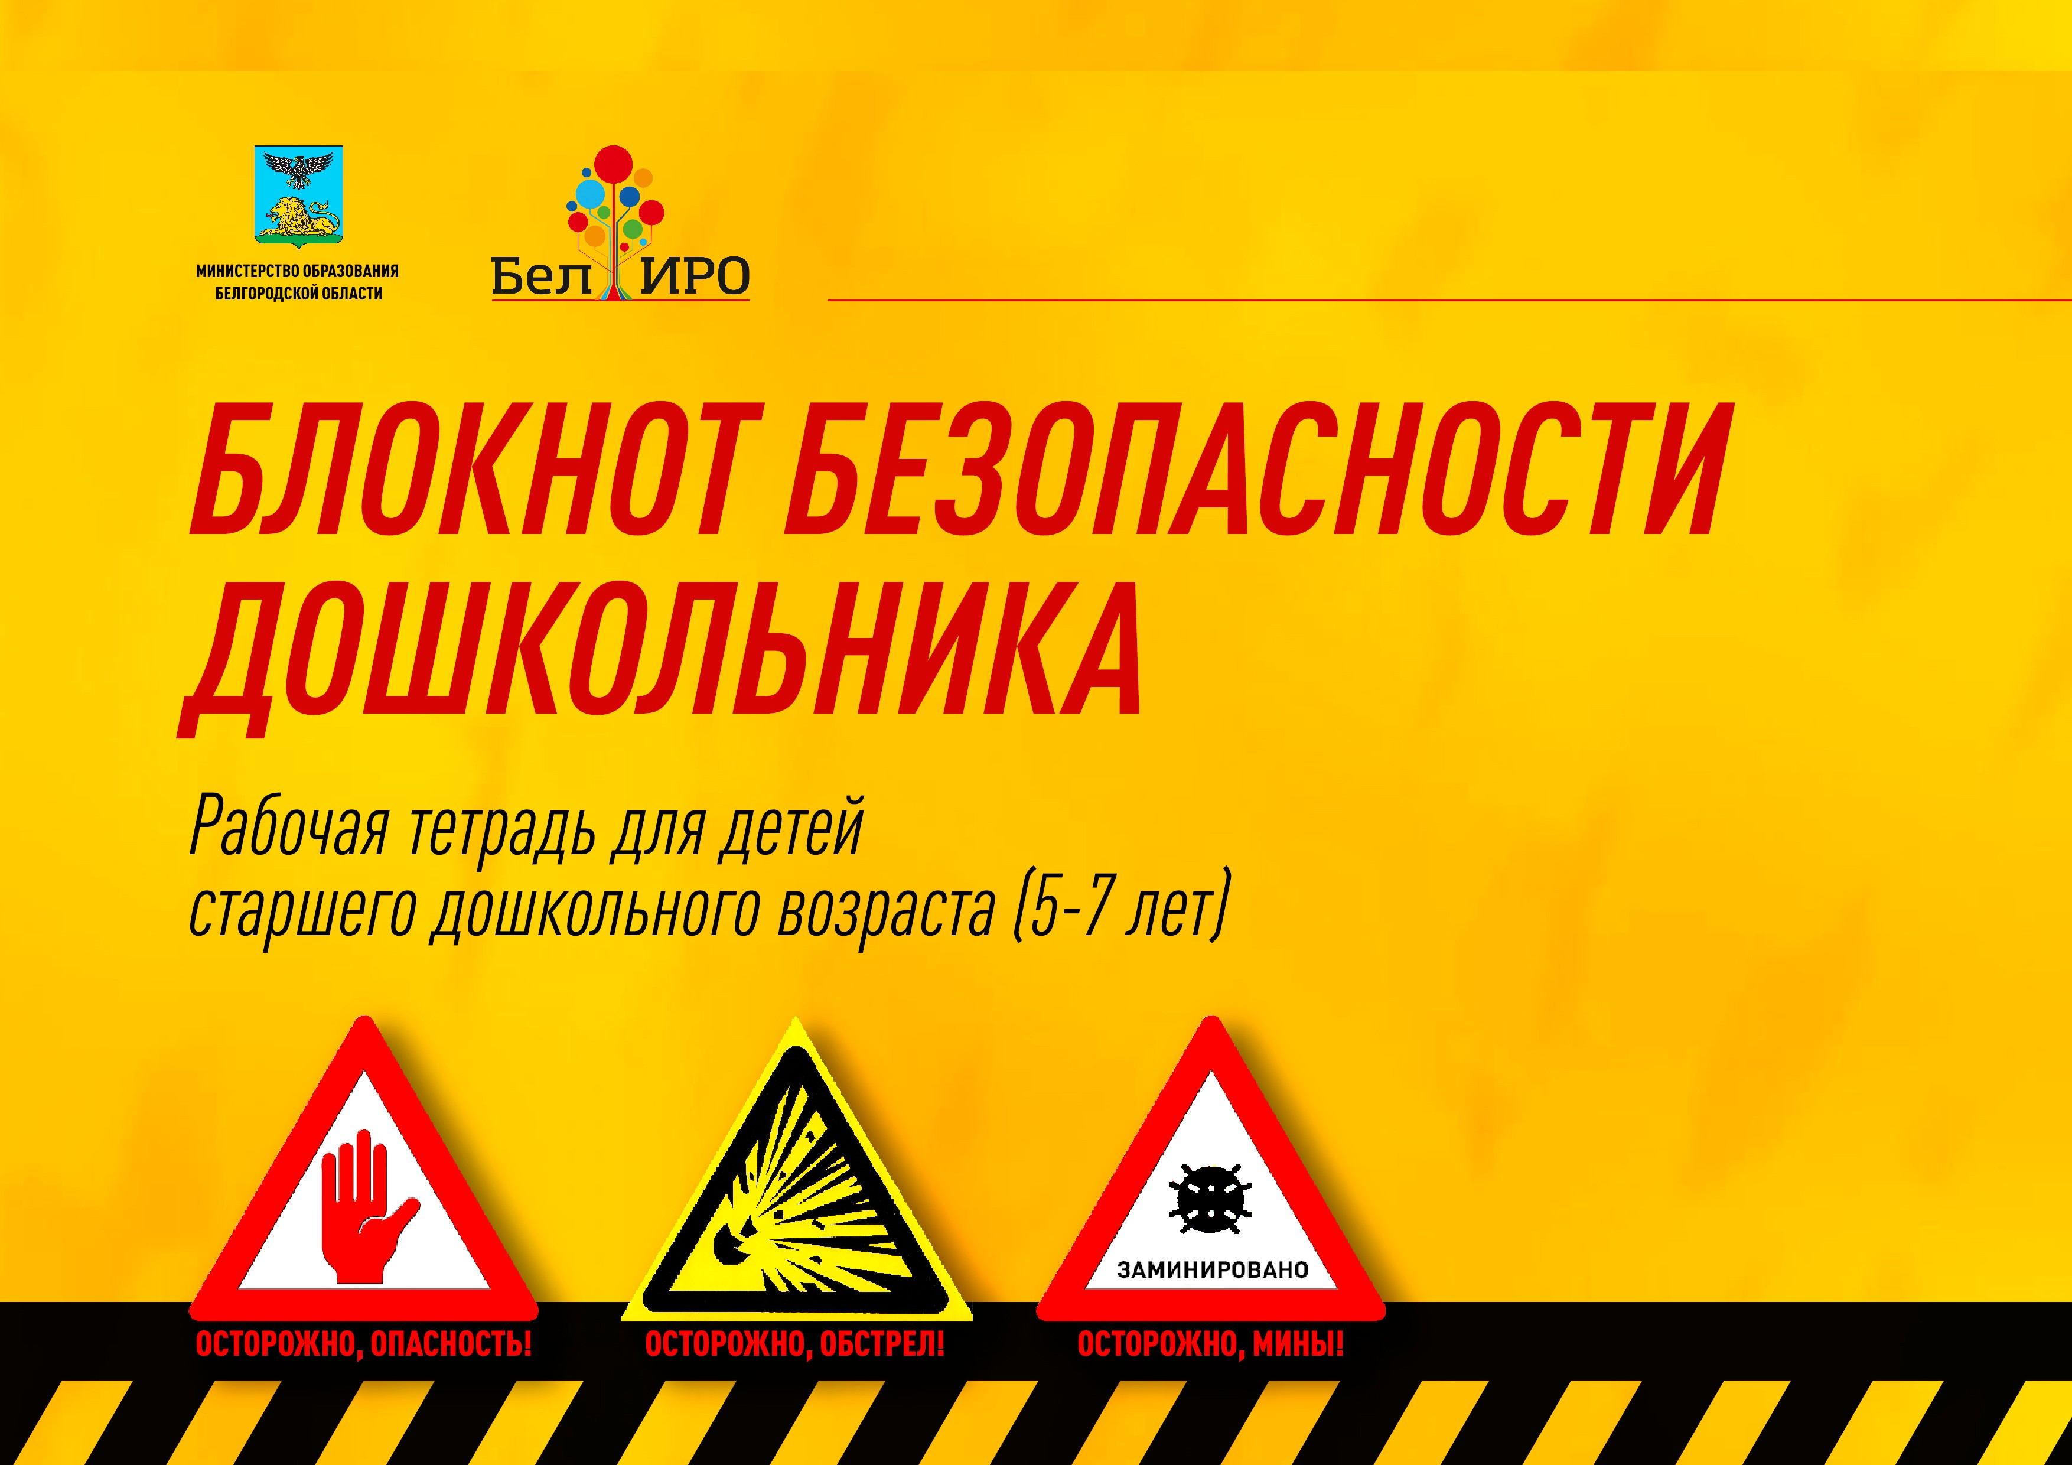

Р13 74.102 Печатается по решению редакционно-издательского совета ОГАОУ ДПО «Белгородский институт развития образования»

Рецензенты:

Шинкарева Людмила Владимировна, доцент кафедры дошкольного и специального (дефектологического) образования педагогического института НИУ «БелГУ», канд.пед.наук;

Аргунова Наталия Николаевна, заместитель начальника отдела дошкольного образования департамента образовательной политики министерства образования Белгородской области

Авторы:

Глазунова Наталья Александровна, начальник отдела дошкольного образования департамента образовательной политики министерства образования Белгородской области

Серых Лариса Викторовна, заведующий кафедрой дошкольного и начального общего образования ОГАОУ ДПО «БелИРО»

Махова Галина Александровна, старший методист кафедры дошкольногои начального общего образования ОГАОУ ДПО «БелИРО» Яковлева Наталия Викторовна, логопед-дефектолог МБДОУ детского сада комбинированного вида № 34 города Белгорода

Косова Наталья Васильевна, социальный педагог МБДОУ детского сада комбинированного вида № 17 «Салют» города Белгорода Мережко Елена Анатольевна, старший воспитатель МАДОУ детского сада общеразвивающего вида № 78 «Гномик» города Белгорода Сечина Людмила Ивановна, старший воспитатель МБДОУ детского сада комбинированного вида № 45 города Белгорода

Р13 Н.А. Глазунова, Л.В. Серых, Г.А. Махова, Н.В. Яковлева, Е.А. Мережко, Л.И. Сечина Блокнот безопасности дошкольника/ Рабочая тетрадь для детей старшего дошкольного возраста (5-7 лет) БелИРО. – Белгород, 2022. – 19 с.

Данная рабочая тетрадь «Блокнот безопасности дошкольника» предназначена для детей старшего дошкольного возраста (5-7 лет), педагогов и родителей.

Систематизированный материал по формированию навыков комплексной безопасности в чрезвычайных ситуациях у детей старшего дошкольного возраста (5–7 лет) направлен на развитие сознательного и ответственного отношения к проблемам безопасности. Рабочая тетрадь приглашает обсудить три направления безопасного поведения: «Осторожно, опасность!», «Осторожно, мины!», «Осторожно, обстрел!».

На страницах рабочей тетради дошкольникам предоставлена возможность самостоятельно закрашивать, штриховать, сравнивать, считать, придумывать, обсуждать изображения со сверстниками и взрослыми, что позволит сделать практическую деятельность в сфере безопасности обучающей и развивающей.

© Н.А. Глазунова, Л.В. Серых, Г.А. Махова, Н.В. Яковлева, Е.А. Мережко, Л.И. Сечина

© ОГАОУ ДПО «БелИРО», 2022

# Дорогой друг!

«Блокнот безопасности дошкольника» предлагает тебе стать ЗНАТОКОМ БЕЗОПАСНОСТИ!

На его страницах ты можешь самостоятельно закрашивать, штриховать, сравнивать, считать, придумывать, обсуждать изображения со сверстниками и взрослыми. А главное, ты научишься действовать в нестандартных ситуациях. Всё, о чём ты узнаешь, обязательно расскажи дома и своим друзьям, чтобы правила безопасности соблюдали все дети и взрослые!

# Уважаемые взрослые!

Рабочая тетрадь направлена на развитие сознательного и ответственного отношения к проблемам безопасности у каждого человека.

Мотивация безопасного поведения, стойкие привычки, модели безопасного поведения формируются у ребёнка в дошкольном возрасте с помощью взрослых. «Блокнот безопасности дошкольника» приглашает обсудить три направления безопасного поведения:

«Осторожно, опасность!», «Осторожно, мины!», «Осторожно, обстрел!». Содержание каждой страницы требует обязательного разъяснения задания ребенку, обсуждения выбора действия, называния изображения и рассказывания. Очень эффективен при организации совместной деятельности взрослого и ребенка прием комментирования действий («Что ты заметил на картинке?

Почему художник изобразил…? Что ты планируешь сделать сначала, что потом? Что надо запомнить?

Какие правила надо рассказать друзьям?»).

На страницах рабочей тетради дошкольникам предоставлена возможность самостоятельно закрашивать, штриховать, сравнивать, считать, придумывать, обсуждать изображения со сверстниками и взрослыми, что позволит сделать практическую деятельность в сфере безопасности обучающей и развивающей.

Пропускать отдельные страницы и задания рабочей тетради не рекомендуется. Наоборот, можно и нужно использовать их многократно для полноценного развития у детей способности действовать в повседневной жизни, нестандартных ситуациях, находить ответы на возникающие вопросы собственной безопасности.

Педагогам дошкольных образовательных организаций советуем включать задания в культурные практики и образовательные ситуации, помогать родителям (законным представителям) в освоении содержания

и методик взаимодействия по данному направлению.

## ЖЕЛАЕМ ВАМ ВСЕГДА СОБЛЮДАТЬ ПРАВИЛА БЕЗОПАСНОСТИ!

Запомни совет очень нужный и важный, Он может тебе пригодиться однажды:

НЕ ТРОГАЙ предмет, что лежит на пути! Советуем срочно за взрослым пойти!

Чужие машинки, блокноты и книжки, Пакеты, коробки и плюшевый мишка – Все это в себе может прятать опасность!

НЕ ТРОГАЙ! Не нужно трагедий напрасных!

**Н.В. Яковлева**

1. **Задание: «Лишний предмет»**

Зачеркни те предметы, в которых может скрываться опасность. Объясни, почему ты так думаешь.

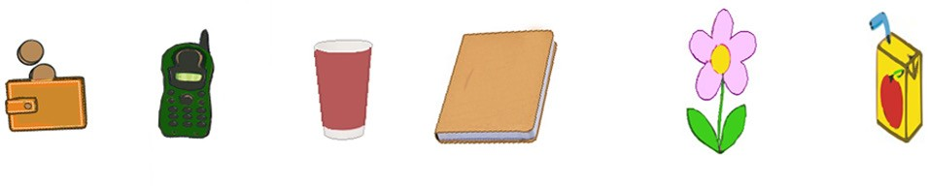

## Задание: «Прятки для сыщика»

Раскрась те предметы, куда невозможно спрятать мину «лепесток». Объясни, почему ты так думаешь.

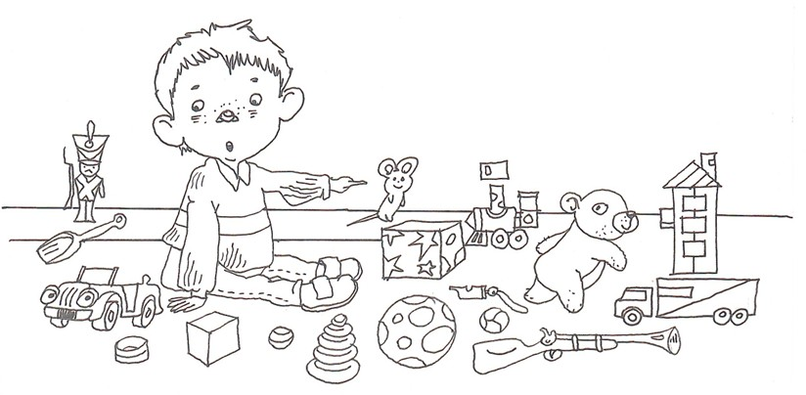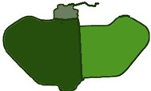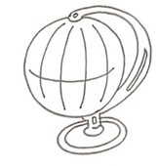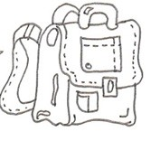

## Задание: «Знак из ладошки»

Соедини линии, чтобы получилась ладошка. Придумай знак «Не трогай, опасность!», изобразив его карандашами или фломастерами.



## Задание: «Рисковый лабиринт»

Если тебя позовет незнакомый взрослый, что ты будешь делать? Выбери правильный путь – А, Б, В.

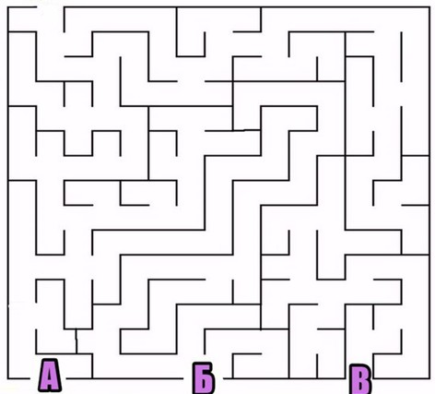

позовёшь на помощь начнёшь плакать подойдёшь к незнакомцу

## Задание «Опасная путаница»

Вспомни цифры от 1 до 6. Под какими цифрами находятся предметы, к которым опасно прикасаться. Распутай. Раскрась.

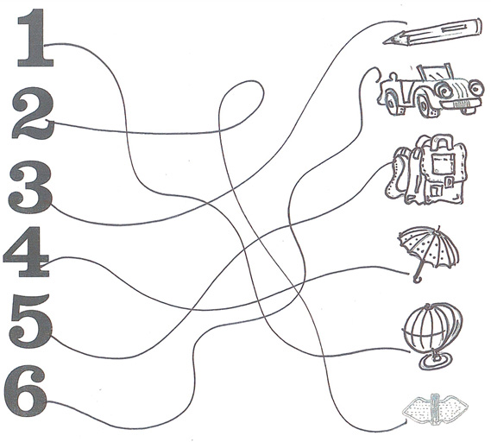

## Задание: «Рюкзачок безопасности»

Обведи красным карандашом те предметы, которые необходимо положить в «Рюкзачок безопасности» и взять с собой.

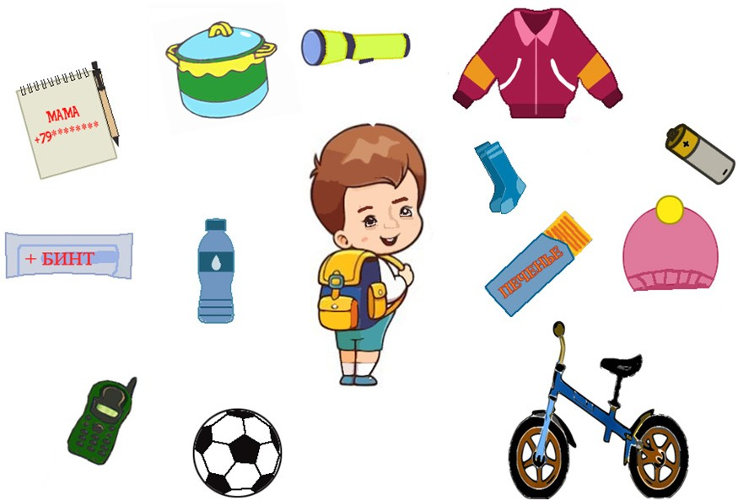

Запомни, что делать тебе при обстреле: Игрушки оставь поскорей и качели…

К знакомому взрослому сразу спеши, Тебе он поможет проблему решить!

Не плачь понапрасну, на землю ложись! И за воспитателя крепко держись!

А если обстрел тебя в доме застал, Скорее со взрослым спускайся в подвал! Не стой у окна, не залазь под кровать!

Тебя будет некогда взрослым искать! Послушным ребенком советуем быть, Чтобы жизнь и здоровье себе сохранить!

**Н.В. Яковлева**

1. **Задание: «Запрещённый силуэт»** Обведи те силуэты, к которым нельзя подходить или прятаться при обстреле. Объясни почему.

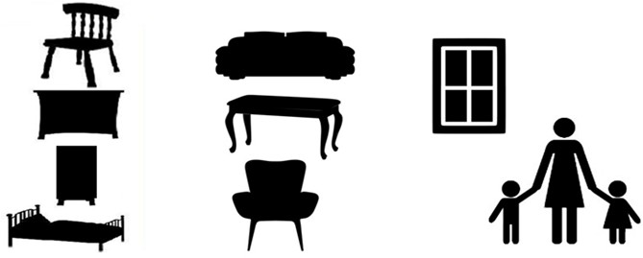

## Задание: «Опасные места»

Опиши расположение комнат. Найди сходства и различия. Пометь красным цветом те места, где нельзя находиться при обстреле. А зелёным цветом – те места, где можно находиться.

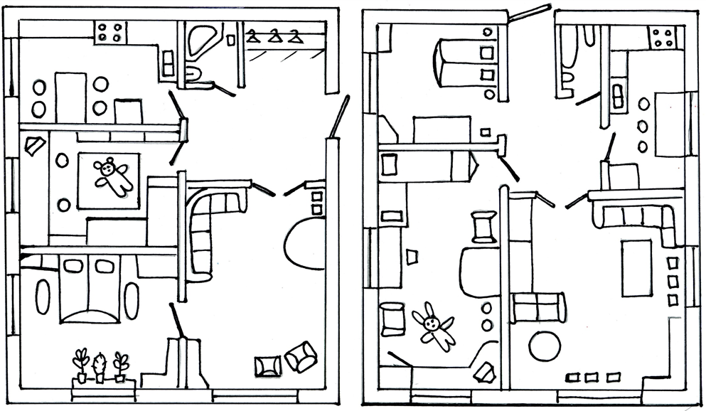

## Задание: «Безопасная половинка»

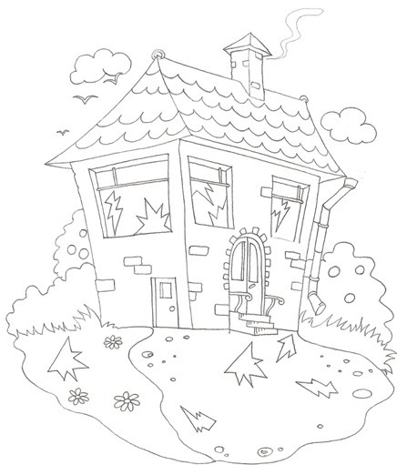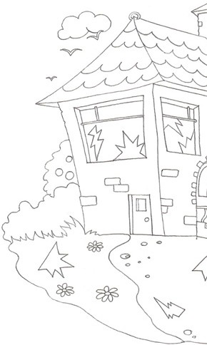От обстрела стекла разлетелись на осколки. Найди осколки от каждого окна. Восстанови половинку дома и дорисуй подвал, куда нужно бежать при обстреле.

## Задание: «Нужная пара»

Найди одинаковые предметы. Раскрась их. Куда нельзя прятаться во время обстрела? Что из изображённого поможет при обстреле? Почему ты так думаешь?

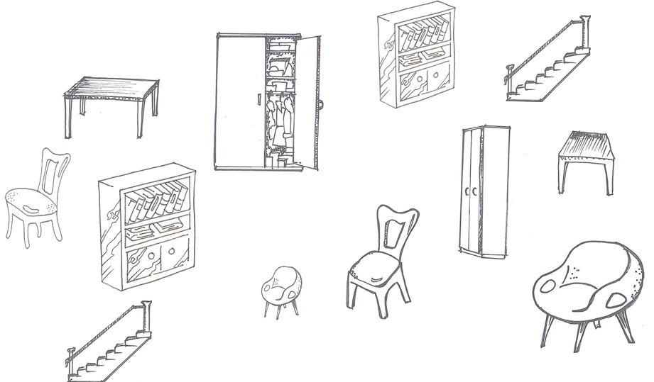

## 4. Задание: «Можно-нельзя»

Раскрась запрещающий и предупреждающий знаки. Перечисли, что можно делать, а что нельзя.



Под ноги смотри, если быстро шагаешь, Ведь то, что укрыто в траве, ты не знаешь! ВНИМАНИЕ! Мины там могут скрываться, Их стоит тебе, как огня опасаться.

Без взрослых не стоит бродить по округе, С собакой гулять или мчаться к подруге, Про парк или лес ненадолго забудь!

И только со взрослым прокладывай путь!

**Н.В. Яковлева**

1. **Задание: «Внутри-снаружи»**

Проведи линию так, чтобы мины «лепестки» оказались снаружи, а дома внутри.

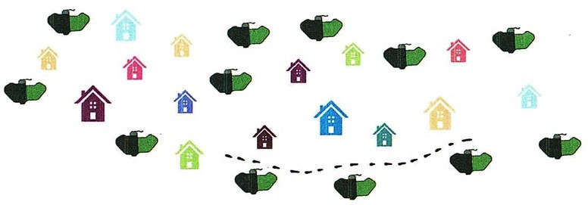

## Задание: «Отыщи контур»

Соедини стрелочками цветную картинку с контуром. Обведи тот предмет, который не несёт опасности. Зачеркни опасные предметы.

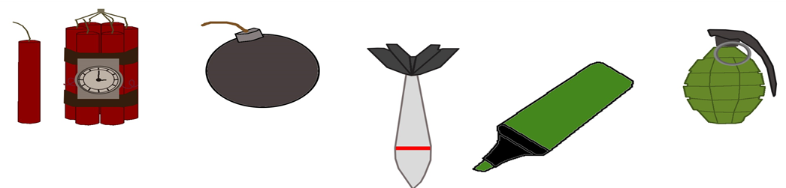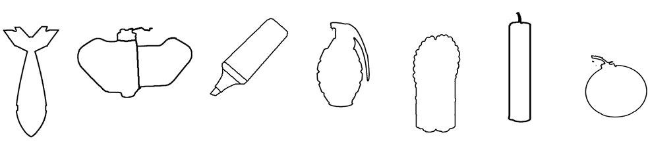

## Задание: «Найди мину «лепесток»

Найди мину «лепесток» на рисунке. Раскрась ее и зачеркни красным цветом. Определи, какую ошибку допустил художник, изображая лето.

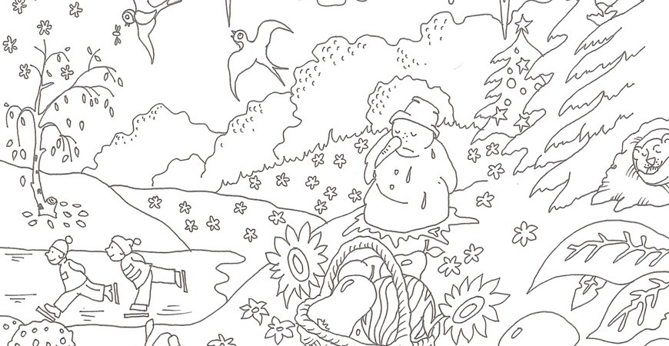

## Задание: «Прочти и нарисуй»

Прочти названия опасных предметов. Проведи стрелочками от изображения к рамке. Нарисуй и зачеркни красным цветом опасные предметы.

**МИНА ГРАНАТА ШАШКА ВЗРЫВЧАТКА**

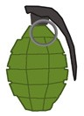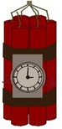

## Задание: «По порядку»



Поставь цифру по порядку: что нужно делать при обстреле. Раскрась.

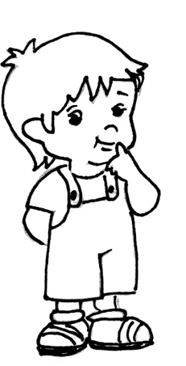



## Задание: «Грибники»

Соедини грибы по очереди, ориентируясь на цифры.

Выучи пальчиковую разминку. Придумай для неё движения, используя пальчики.

Раз, два, три, четыре, пять. По грибы нельзя шагать!

Там опасность может ждать, Их никак нельзя срывать!

**Н.В. Яковлева**

